**江苏省仪征中学2023-2024学年度第一学期高二化学学科课时练习**

**专题2 第二单元 化学反应的方向与限度（2）**

1．已知298 K时，合成氨反应：N2(g)＋3H2(g)微信图片_202308071124582NH3(g)　ΔH＝－92.0 kJ·mol－1，将此温度下的1 mol N2和3 mol H2放在一密闭容器中，在催化剂存在时进行反应，测得反应放出的热量(忽略能量损失)(　　)

A．一定大于92.0 kJ B．一定等于92.0 kJ

C．一定小于92.0 kJ D．不能确定

2．14CO2与碳在高温条件下发生反应：14CO2＋C微信图片_202308071124582CO，达到化学平衡后，平衡混合物中含14C的粒子有(　　)

A．14CO2 B．14CO2、14CO

C．14CO2、14CO、14C D．14CO

3．一定条件下，在一密闭容器中进行反应2SO2(g)＋O2(g)微信图片_202308071124582SO3(g)，已知反应过程中某一时刻SO2、O2、SO3的浓度分别为0.2 mol·L－1、0.1 mol·L－1、0.2 mol·L－1，当反应达到平衡时，可能存在的情况是(　　)

A．SO2为0.4 mol·L－1，O2为0.2 mol·L－1

B．SO2为0.25 mol·L－1

C．SO2、SO3均为0.15 mol·L－1

D．SO3为0.4 mol·L－1

4．下列对化学反应限度的叙述，不正确的是(　　)

A．任何可逆反应在给定的条件下的进程都有一定的限度，不同反应的限度不同

B．可逆反应不能进行到底，所以可逆反应不容易发生

C．化学反应达到平衡时，反应物和生成物的浓度均不再改变，但物质间的转化仍在进行

D．改变反应条件，化学反应限度可能改变

5.一定条件下，向密闭容器中充入1 mol NO和1 mol CO进行反应：NO(g)＋CO(g)微信图片_20230807112458N2(g)＋CO2(g)，测得化学反应速率随时间的变化关系如图所示，其中处于化学平衡状态的点是(　　)

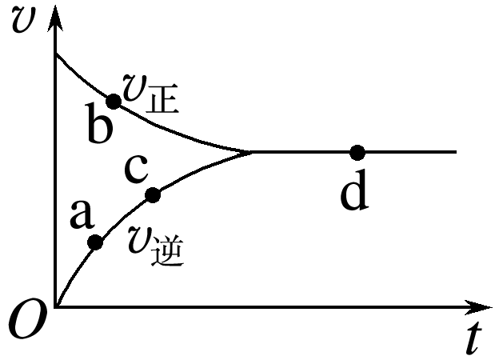

A．d点 B．b点 C．c点 D．a点

6．在1 273 K、100.0 kPa条件下，乙烷生成乙烯的反应C2H6(g)微信图片_20230807112458C2H4(g)＋H2(g)达到平衡后(　　)

A．C2H6的浓度保持不变

B．C2H6仍在不断分解，其浓度不断减少

C．C2H6的分解速率大于生成速率

D．C2H4仍在不断生成，其浓度不断增加

7．一定条件下，0.3 mol X(g)与0.3 mol Y(g)在容积固定的密闭容器中发生反应：X(g)＋3Y(g)微信图片_202308071124582Z(g)　Δ*H*＝－*a* kJ·mol－1，下列说法正确的是(　　)

A．反应一段时间后，X与Y的物质的量之比仍为1∶1

B．达到平衡时，反应放出0.1*a* kJ的热量

C．达到平衡后，若向平衡体系中充入稀有气体，Z的正反应速率将不发生变化

D．X的体积分数保持不变，说明反应已达到平衡

8．用氮化硅陶瓷代替金属制造发动机的耐热部件，能大幅度提高发动机的热效率。工业上用化学气相沉积制备氮化硅，其反应如下：3SiCl4(g)＋2N2(g)＋6H2(g)微信图片_20230807112458Si3N4(s)＋12HCl(g)　Δ*H*＜0。一定条件下，在恒容密闭容器中发生上述反应，能说明反应达到化学平衡状态的是(　　)

A．3*v*正(N2)＝*v*正(H2) B．*v*正(HCl)＝4*v*正(SiCl4)

C．混合气体的密度保持不变 D．*c*(N2)∶*c*(H2)∶*c*(HCl)＝1∶3∶6

9．对于反应2SO2(g)＋O2(g)微信图片_202308071124582SO3(g)，判断下列说法正确的是(　　)

①单位时间内生成2 mol SO2，同时生成1 mol O2，则处于化学平衡状态　②SO2的生成速率等于SO2的消耗速率，则处于化学平衡状态　③SO2、O2、SO3的体积分数不再发生变化，则处于化学平衡状态　④SO2、O2、SO3的分子数之比为2∶1∶2，则处于化学平衡状态

A．①③ B．②④ C．②③ D．③④

10．一定条件下，将NO2与SO2以体积比为1∶2置于密闭容器中，发生反应：NO2(g)＋SO2(g)微信图片_20230807112458SO3(g)＋NO(g)　Δ*H*＝－41.8 kJ·mol－1，下列能说明反应达到平衡状态的是(　　)

A．体系压强保持不变

B．混合气体颜色保持不变

C．SO3和NO的体积比保持不变

D．每消耗1 mol SO3的同时生成1 mol NO2

11．将一定量纯净的氨基甲酸铵置于密闭真空容器中(假设容器体积不变，固体试样体积忽略不计)，在恒定温度下使其达到分解平衡：H2NCOONH4(s)微信图片_202308071124582NH3(g)＋CO2(g)。下列各项：①2*v*(NH3)＝*v*(CO2)；②密闭容器中总压强不变；③密闭容器中混合气体的密度不变；④密闭容器中氨气的体积分数不变；⑤密闭容器中*c*(NH3)不变，能判断该反应已经达到化学平衡状态的是(　　)

A．②③⑤ B．②③④ C．①④ D．全部

12．在一定温度下、容积不变的密闭容器中，可逆反应A(g)＋3B(g)微信图片_202308071124582C(g)＋2D(s)达到平衡状态的标志是(　　)

①C的生成速率与C的消耗速率相等

②单位时间内生成*a* mol A，同时生成3*a* mol B

③A、B、C的浓度不再改变

④混合气体的密度不再改变

⑤混合气体的总压强不再改变

⑥混合气体的总物质的量不再改变

⑦A、B、C的浓度之比为1∶3∶2

A．③④⑤⑥⑦ B．①③④⑤⑥ C．①②③④⑦ D．②③④⑤⑥

13．将2 mol X和2 mol Y充入2 L密闭容器中发生如下反应：X(g)＋3Y(g)微信图片_202308071124582Z(g)＋*a*Q(g)，2 min后达到平衡状态时生成0.8 mol Z，测得Q的浓度为0.4 mol·L－1，则下列叙述错误的是(　　)

A．*a*的值为2

B．平衡时X的浓度为0.2 mol·L－1

C．平衡时Z的体积百分含量为20%

D．2 min内平均反应速率*v*(Y)＝0.3 mol·L－1·min－1

14．一定条件下，对于反应X(g)＋3Y(g)微信图片_202308071124582Z(g)，若起始时，X、Y、Z的浓度分别为*c*1 mol·L－1、*c*2 mol·L－1、*c*3 mol·L－1(均不为零)。达平衡时，X、Y、Z的浓度分别为0.1 mol·L－1、0.3 mol·L－1和0.08 mol·L－1，则下列判断错误的是(　　)

A．*c*1∶*c*2＝1∶3

B．平衡时，Y和Z的生成速率之比为2∶3

C．平衡时消耗的X和Z的物质的量之比为1∶2

D．*c*1的取值范围为0＜*c*1＜0.14

15．恒温下，将*a* mol N2与*b* mol H2的混合气体通入一个固定容积的密闭容器中，发生如下反应：N2(g)＋3H2(g)微信图片_202308071124582NH3(g)。

(1)反应进行到某时刻*t*时，*nt*(N2)＝13 mol，*nt*(NH3)＝6 mol，则*a*＝\_\_\_\_\_\_\_\_。

(2)反应达到平衡时，混合气体的体积为716.8 L(标准状况)，其中NH3的含量(体积分数)为25%，平衡时NH3的物质的量为\_\_\_\_\_\_\_\_。

(3)原混合气体与平衡时混合气体的总物质的量之比*n*(始)∶*n*(平)＝\_\_\_\_\_\_\_\_(写出最简整数比)。

16．在698 K时，向某*V* L的密闭容器中充入2 mol H2(g)和2 mol I2(g)，发生反应：H2(g)＋I2(g)微信图片_202308071124582HI(g)　Δ*H*＝－26.5 kJ·mol－1，测得各物质的物质的量浓度与时间变化的关系如图所示。

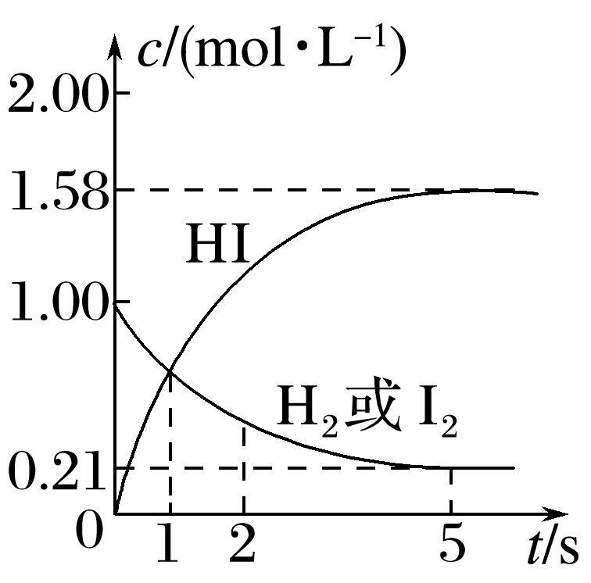

请回答下列问题：

(1)*V*＝\_\_\_\_\_\_\_\_\_\_。

(2)该反应达到最大限度的时间是\_\_\_\_\_\_\_\_\_\_\_\_\_\_\_\_\_\_\_\_\_\_\_\_\_\_\_\_\_\_\_\_\_\_\_\_\_\_，

该时间内平均反应速率*v*(HI)＝\_\_\_\_\_\_\_\_\_\_\_\_\_\_\_\_\_\_\_\_\_\_\_\_\_\_\_\_\_\_\_\_\_\_\_\_\_\_\_\_\_\_。

(3)该反应达到平衡状态时，\_\_\_\_\_\_\_\_(填“吸收”或“放出”)的热量为\_\_\_\_\_\_\_\_\_\_。

17．一定温度下，在10 L密闭容器中加入5 mol SO2和3 mol O2，发生反应：2SO2(g)＋O2(g)微信图片_202308071124582SO3(g)，10 min时，反应达到平衡状态，此时有3 mol SO2发生了反应。

(1)反应生成了\_\_\_\_\_\_\_\_\_\_\_\_ mol SO3，*v*(SO2)＝\_\_\_\_\_\_\_\_。

(2)平衡时SO3的浓度是\_\_\_\_\_\_\_\_。

(3)平衡时容器内气体的总物质的量为\_\_\_\_\_\_\_\_\_\_\_\_\_\_\_ mol。

(4)物质的浓度不再改变标志着该反应已达平衡状态，下列还可以说明该反应已达平衡状态的是\_\_\_\_\_\_\_\_(填序号)。

①体系内压强不再改变

②容器内气体的密度不再改变

③混合气体的平均相对分子质量不再改变

④*v*正(SO3)＝2*v*逆(O2)

⑤*n*(SO3)∶*n*(O2)∶*n*(SO2)＝2∶1∶2